Міністерство освіти і науки України
Львівський національний університет імені Івана Франка
Факультет прикладної математики та інформатики

Кафедра інформаційних систем

Лабораторна робота №11
Робота з деревами. AVL-дерева
з курсу “Алгоритми та структури даних”

Виконав:
студент групи ПМІ-12
Козій Дем’ян Назарович

Львів – 2026
Опис алгоритмів та логіки програми
Архітектура проєкту базується на реалізації самозбалансованого двійкового дерева пошуку (AVL-дерева) з використанням структур та класів мови С++ без залучення стандартних контейнерів STL.
- Структура дерева та управління пам'яттю:
Основним будівельним блоком є структура AVLNode, яка зберігає цілочисельний ключ, поточну висоту вузла та вказівники на лівого і правого нащадків. Оскільки дерево є динамічною структурою, реалізовано ручне управління пам'яттю:
- Створення вузлів відбувається через оператор new.
- Звільнення пам'яті реалізовано у методі destroyTree, який рекурсивно обходить дерево та викликає delete для кожного вузла.
- Для запобігання витокам пам'яті реалізовано конструктор глибокого копіювання та перевантажено оператор присвоювання.
- Логіка самобалансування:
Головною особливістю AVL-дерева є підтримка логарифмічної висоти O(logN). Це досягається завдяки обчисленню фактора балансу (різниці висот правого та лівого піддерев) для кожного вузла під час рекурсивного повернення з методів вставки та видалення.
- Якщо фактор балансу досягає значень 2 або -2, викликається метод balance().
- Залежно від типу дисбалансу алгоритм виконує малі (Left, Right) або великі (Left-Right, Right-Left) обертання, які відновлюють властивості AVL-дерева.
- Базові операції:
- Вставлення (Insert): Рекурсивний спуск дочірніми гілками згідно з правилами бінарного пошуку. Після створення нового вузла-листка відбувається зворотний хід рекурсії з оновленням висот та балансуванням.
- Видалення (Remove): Знаходить потрібний елемент. Якщо це листок або вузол з одним нащадком — він видаляється напряму. Якщо вузол має обох нащадків — його значення замінюється на мінімальний елемент з правого піддерева (findMin), після чого старий мінімальний елемент видаляється (removeMin). Наприкінці відбувається обов'язкове балансування гілки.
Обробка помилок та виняткових ситуацій
Програма використовує стандартні винятки C++ для захисту структури даних:
- Оскільки множини та класичні бінарні дерева пошуку не передбачають дублікатів, спроба додати вже існуючий ключ у методі insert генерує std::invalid_argument("Дублікати у множині/дереві не підтримуються!").
- Спроба видалити ключ, якого немає у дереві, через метод remove також викидає std::invalid_argument("Елемент не знайдено!").
- Методи для модульного тестування (наприклад, читання кореня getRootKey) генерують std::out_of_range("Дерево порожнє"), якщо викликаються для неініціалізованого дерева.

Приклад роботи програми
Головна програма пропонує інтерактивне консольне меню для взаємодії з деревом. Доступні такі операції:
- Додавання елемента: З автоматичним перебалансуванням структури після вводу.
- Видалення елемента: З обробкою перебудови гілок.
- Пошук (Contains): Перевірка наявності числа за логарифмічний час.
- Візуалізація дерева: Вивід поточної структури у консоль у горизонтальному форматі (корінь зліва, гілки ростуть вправо), де для кожного вузла додатково відображається його поточна висота.
- Очищення: Повне видалення дерева з пам'яті через оператор присвоювання.
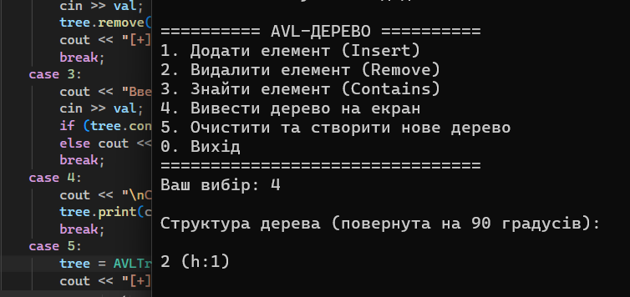

Висновок
Під час виконання лабораторної роботи було успішно спроєктовано та реалізовано структуру AVL-дерева. Використання рекурсивних алгоритмів дозволило елегантно вирішити задачу оновлення висот вузлів та їх балансування. Завдяки реалізації механізму обертань, структура гарантує оптимальну швидкодію O(log N) для всіх основних операцій (пошук, вставка, видалення), унеможливлюючи виродження дерева у лінійний список при додаванні відсортованих даних.

Результати виконання Unit-тестів
Для автоматизованої перевірки надійності структур створено проєкт модульного тестування на базі Microsoft Native Unit Test Framework. Реалізовано 6 тестових сценаріїв у класі AVLTreeTests:
- TestRightRotation: Перевіряє правильність обертання при лівосторонньому дисбалансі (Left-Left Case).
- TestLeftRotation: Підтверджує коректність простого лівого обертання (Right-Right Case).
- TestRightLeftRotation: Тестує складне подвійне обертання при "зигзагоподібному" дисбалансі.
- TestRemoveOperations: Перевіряє логіку заміщення вузлів при видаленні кореня або елементів з обома нащадками.
- TestExceptions: Гарантує генерацію винятків при спробах додати дублікат або видалити неіснуючий вузол.
- TestDeepCopy: Підтверджує правильну роботу конструктора копіювання, гарантуючи, що зміни у новому дереві не впливають на оригінал.
